Dokumentasi Praktikum PBO 6

Mata Kuliah : PBO - TI - S1

Pertemuan : 6

NIM : A11.2021.13254

Nama : Yohanes Dimas Pratama

**Latihan 1**

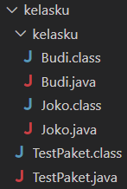

Hasil Program:

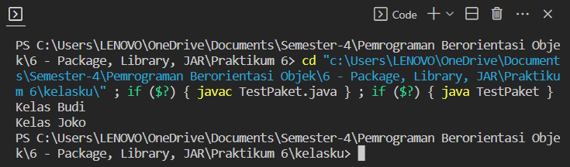

Code Program:

*Budi.java

package kelasku;

public class Budi {

    public void info() {

        System.out.println("Kelas Budi");

    }

}

*Joko.java

package kelasku;

public class Joko {

    public void info() {

        System.out.println("Kelas Joko");

    }

}

*TestPaket.java

import kelasku.Budi;

import kelasku.Joko;

public class TestPaket {

    public static void main(String[] args) {

        Budi objectBudi = new Budi();

        objectBudi.info();

        Joko objectJoko = new Joko();

        objectJoko.info();

    }

}

**Latihan 2**

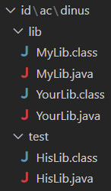

Hasil Program:

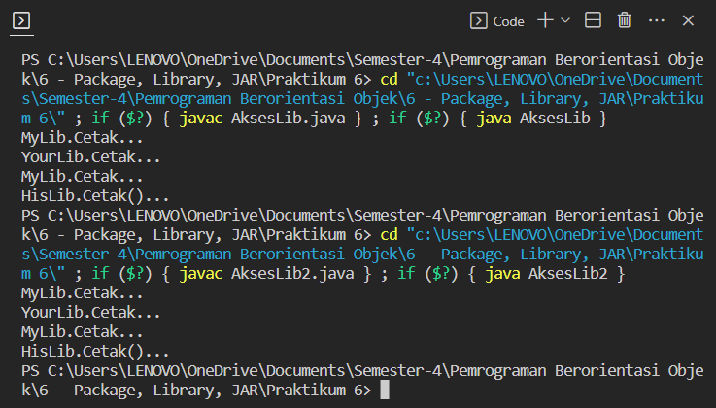

Code Program:

*YourLib.java

package id.ac.dinus.lib;

public class YourLib {

    public void cetak() {

        System.out.println("YourLib.Cetak...");

    }

}

*MyLib.java

package id.ac.dinus.lib;

public class MyLib {

    public void cetak() {

        System.out.println("MyLib.Cetak...");

    }

}

*HisLib.java

package id.ac.dinus.test;

import id.ac.dinus.lib.*;

public class HisLib {

    public void cetak() {

        MyLib m = new MyLib();

        m.cetak();

        System.out.println("HisLib.Cetak()...");

    }

}

*AksesLib.java

import id.ac.dinus.lib.*;

import id.ac.dinus.test.*;

public class AksesLib {

    public static void main (String[] args) {

        MyLib m = new MyLib();

        m.cetak();

        YourLib y = new YourLib();

        y.cetak();

        HisLib h = new HisLib();

        h.cetak();

    }

}

*AksesLib2.java

import id.ac.dinus.lib.MyLib;

import id.ac.dinus.lib.YourLib;

import id.ac.dinus.test.*;

public class AksesLib2 {

    public static void main(String[] args) {

        MyLib m = new MyLib();

        m.cetak();

        YourLib y = new YourLib();

        y.cetak();

        HisLib h = new HisLib();

        h.cetak();

    }

}

**Latihan 3**

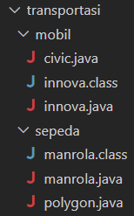

Hasil Program:

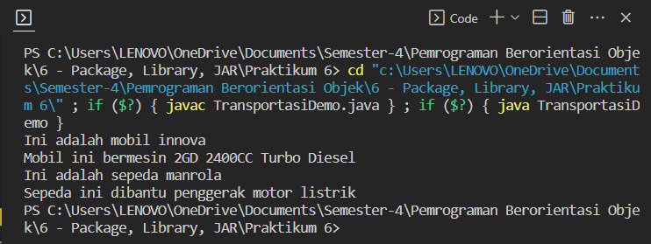

Code Program:

*civic.java

package transportasi.mobil;

public class civic {

    public static void main() {

        System.out.println("Ini adalah mobil civic");

        System.out.println("Mobil ini bermesin 1500CC Turbo Petrol");

    }

}

*innova.java

package transportasi.mobil;

public class innova {

    public void info() {

        System.out.println("Ini adalah mobil innova");

        System.out.println("Mobil ini bermesin 2GD 2400CC Turbo Diesel");

    }

}

*manrola.java

package transportasi.sepeda;

public class manrola {

    public static void info() {

        System.out.println("Ini adalah sepeda manrola");

        System.out.println("Sepeda ini dibantu penggerak motor listrik");

    }

}

*polygon.java

package transportasi.sepeda;

public class polygon {

    public static void info() {

        System.out.println("Ini adalah sepeda polygon");

        System.out.println("Sepeda ini masih manual menggunakan kaki");

    }

}

*TransportasiDemo.java

import transportasi.mobil.*;

import transportasi.sepeda.*;

public class TransportasiDemo {

    public static void main(String[] args) {

        innova innovareborn = new innova();

        innovareborn.info();

        manrola sepedamanrola = new manrola();

        sepedamanrola.info();

    }

}

**Latihan 4**

Hasil Program:

1. Membuat satu folder untuk membuat file JAR dan menampung file class dan folder META-INF

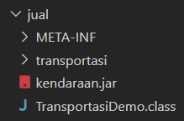

1. Membuat folder META-INF



1. Membuat file MANIFEST.MF di dalam folder META-INF

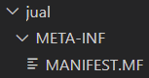

MANIFEST.MF



1. Archive semua file pada latihanJar menjadi .jar

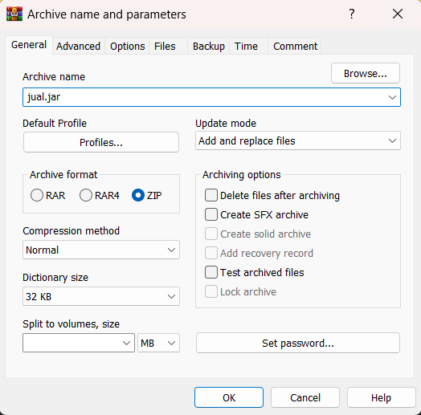

1. Hasil file yang sudah diconvert menjadi jar

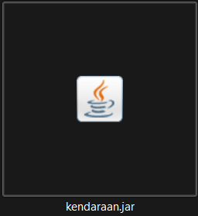

1. Menjalankan file jar

